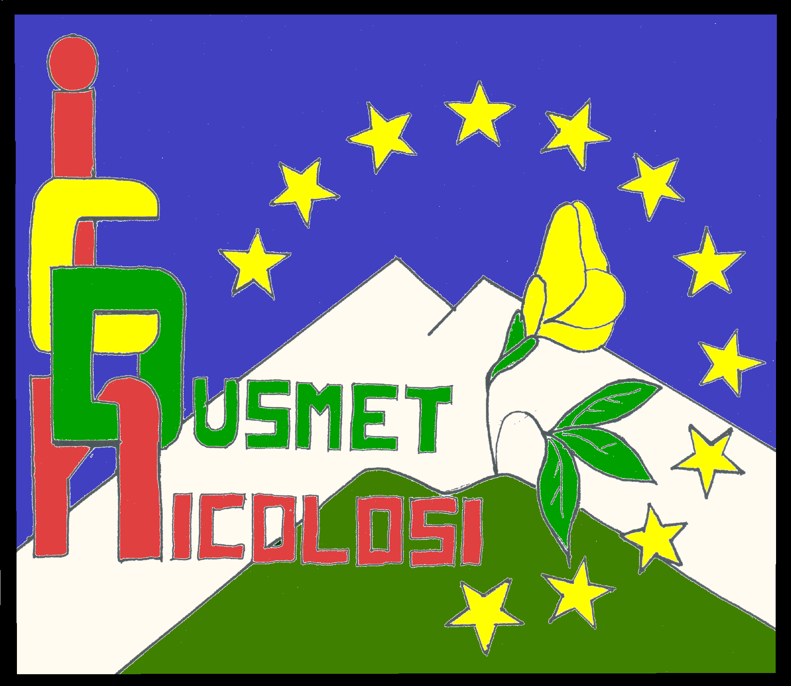
REPUBBLICA ITALIANA REGIONE SICILIANA
ISTITUTO COMPRENSIVO STATALE AD INDIRIZZO MUSICALE “Cardinale G.B.DUSMET”
Cod. Fisc. 80011980879 – Cod. Mecc. CTIC83900G
Via Monti Rossi, n. 14 – 95030 Nicolosi (CT) – Tel. 095 911420/911340 – Fax 0957914456 –
e-mail CTIC83900G@ISTRUZIONE.IT

Prot. 4054/A 20 Nicolosi, 20/12/2016

A tutto il Personale della Scuola

Ai Genitori degli Alunni
AGLI ALUNNI DELL’ISTITUTO COMPRENSIVO

LORO SEDI

All’Albo della Scuola

Oggetto: Sospensione attività didattica festività Natalizie.

Si ricorda alle SS.LL. che il Decreto sul Calendario scolastico emanato dall’Assessore Regionale alla P.I. prevede, in occasione delle prossime festività natalizie, la sospensione delle attività didattiche dal giorno 22 Dicembre (ultimo giorno di lezioni il 21Dicembre) al giorno 6 Gennaio 2017 con rientro il giorno 9 Gennaio 2017.
Le SS.LL. sono invitate a comunicare quanto sopra per iscritto ai genitori dei rispettivi alunni.
Nell’occasione rivolgo alle SS.LL. ed alle rispettive famiglie un sereno messaggio augurale di Buon Natale e Felice Anno Nuovo.

IL DIRIGENTE SCOLASTICO

Prof.ssa Concetta MOSCA

